Ejercicios 4
Víctor Manuel Peiró Martínez
FIIS 3A
Ampliación de Bases de Datos

Ejercicio 1: Agregar más personas: Crea nodos para dos nuevas personas,
Dave y Eve, con sus respectivas edades. Se puede añadir más personas.
CREATE (dave:Person {name:'Dave',age: 25}),(eve:Person {name:'Eve',age:'28'}),(juan:Person {name:'Juan', age: 23})
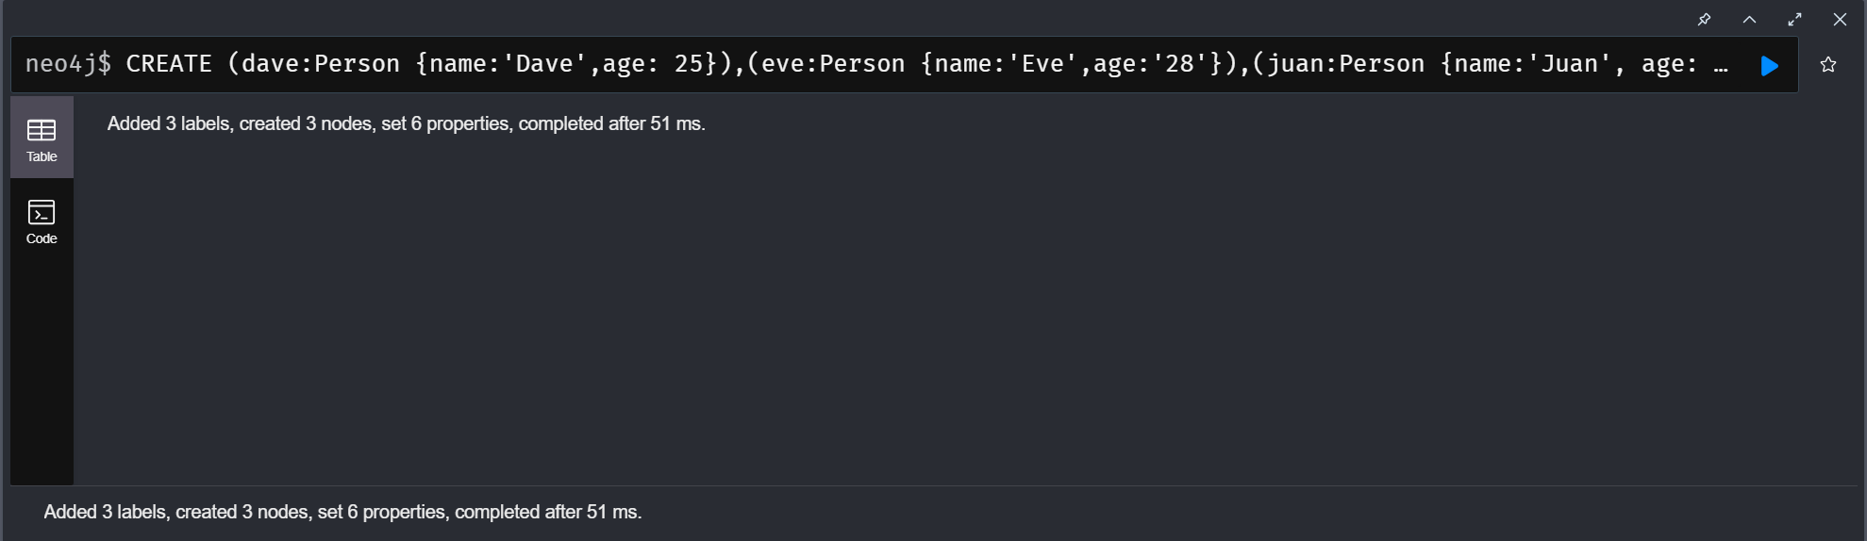
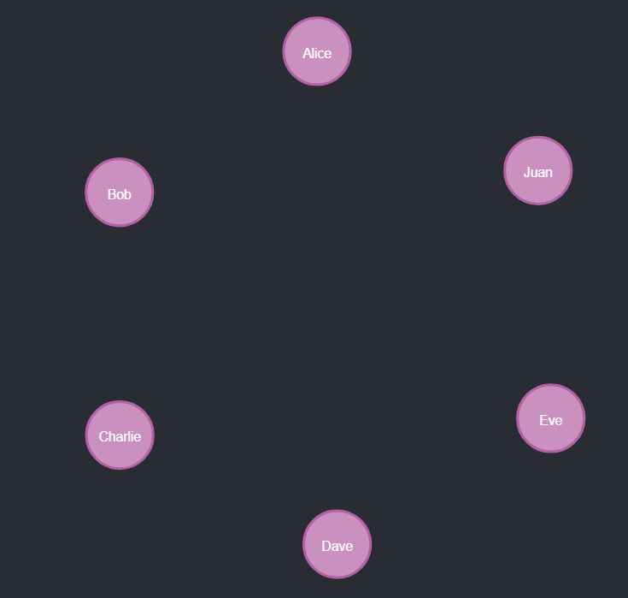

Ejercicio 2: Relacionar personas con ciudades: Relaciona a Dave con la
ciudad de New York (LIVES_IN). Se puede añadir más relaciones.
MATCH (dave:Person {name:'Dave'}),(newyork:City {name:'Nueva York'})
CREATE (dave)-[:LIVES_IN]->(newyork)
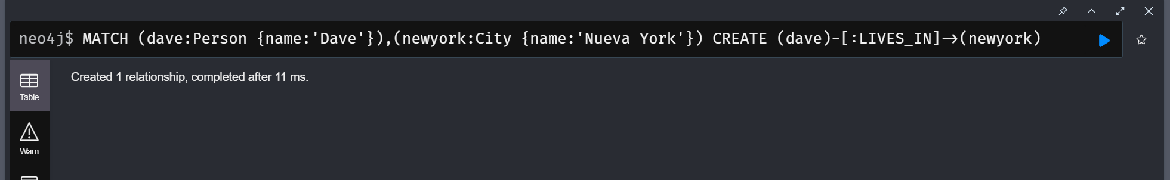
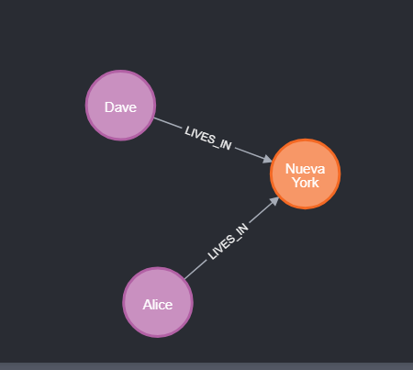

Ejercicio 3: Consultar todas las personas: Realiza una consulta para obtener todos los nodos de tipo Persona.
MATCH (n:Person) return n
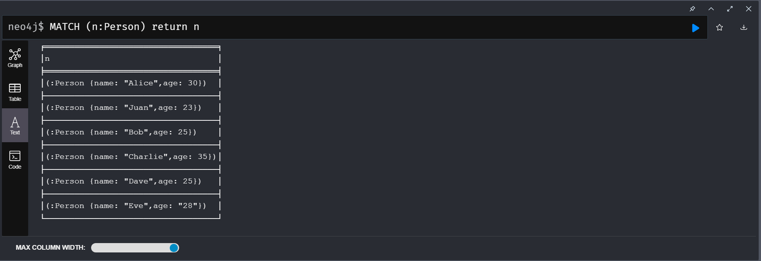
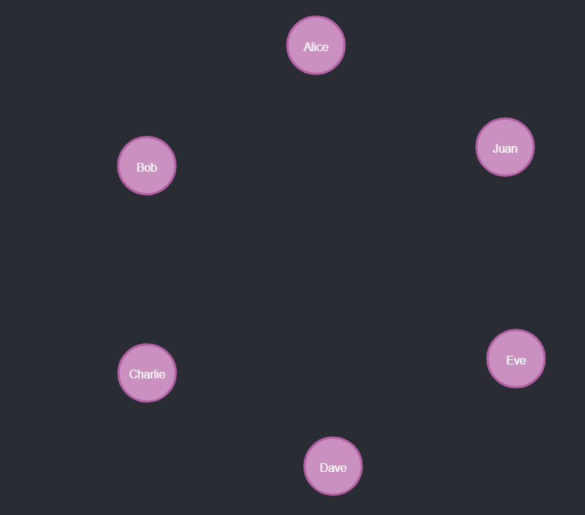

Ejercicio 4: Consultar relaciones de residencia: Realiza una consulta para
obtener todas las relaciones de tipo LIVES_IN entre personas y ciudades.
MATCH p=()-[r:LIVES_IN]->() RETURN p
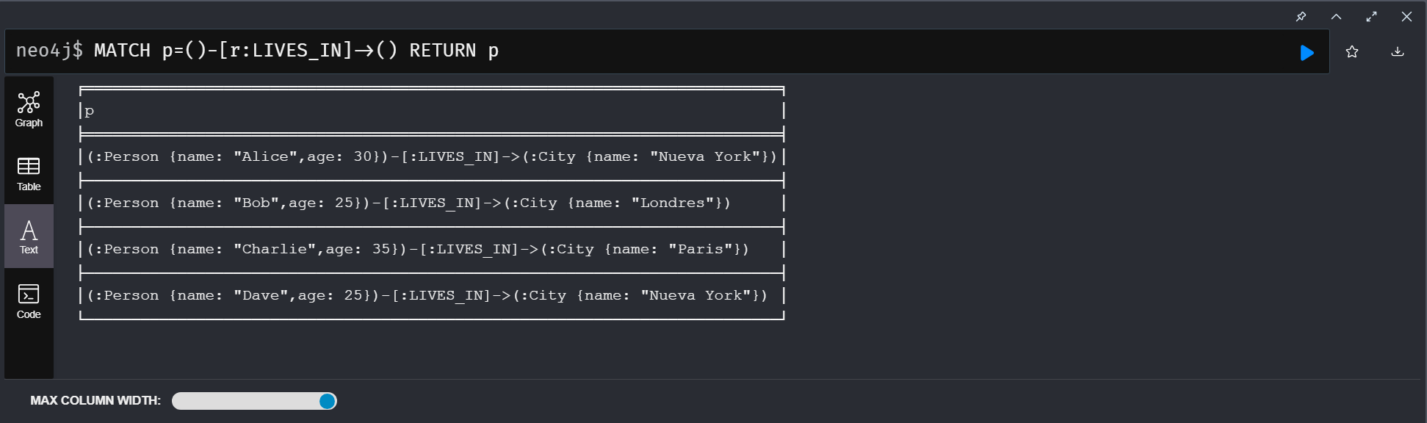
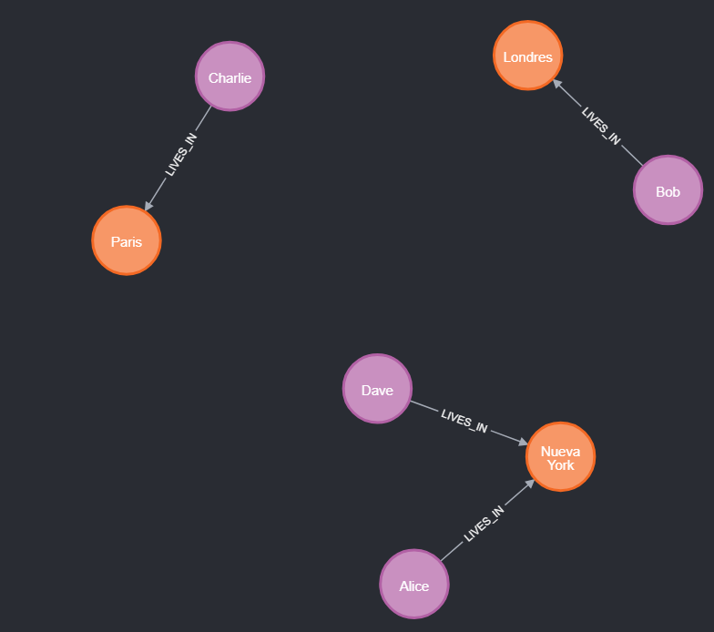

Ejercicio 5: Consultar personas mayores de 30 años: Realiza una consulta
para obtener todas las personas mayores de 30 años.
MATCH (p:Person)
WHERE p.age > 30
RETURN p
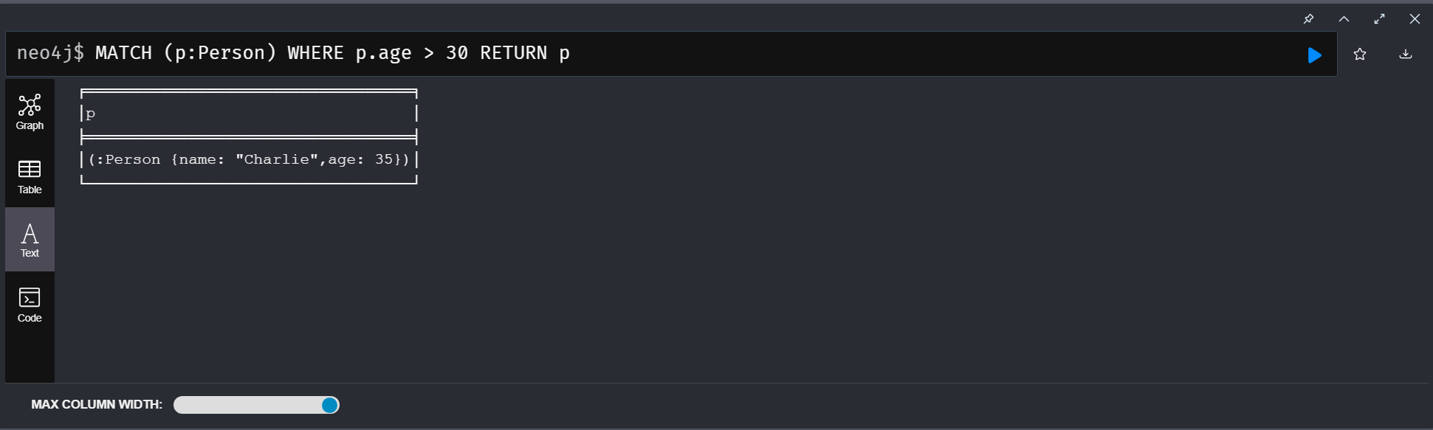
Ejercicio 6: Actualizar la edad de Eve: Actualiza la edad de Eve a 23 años.
MATCH (p:Person {name:'Eve'})
SET p.age = 23
RETURN p
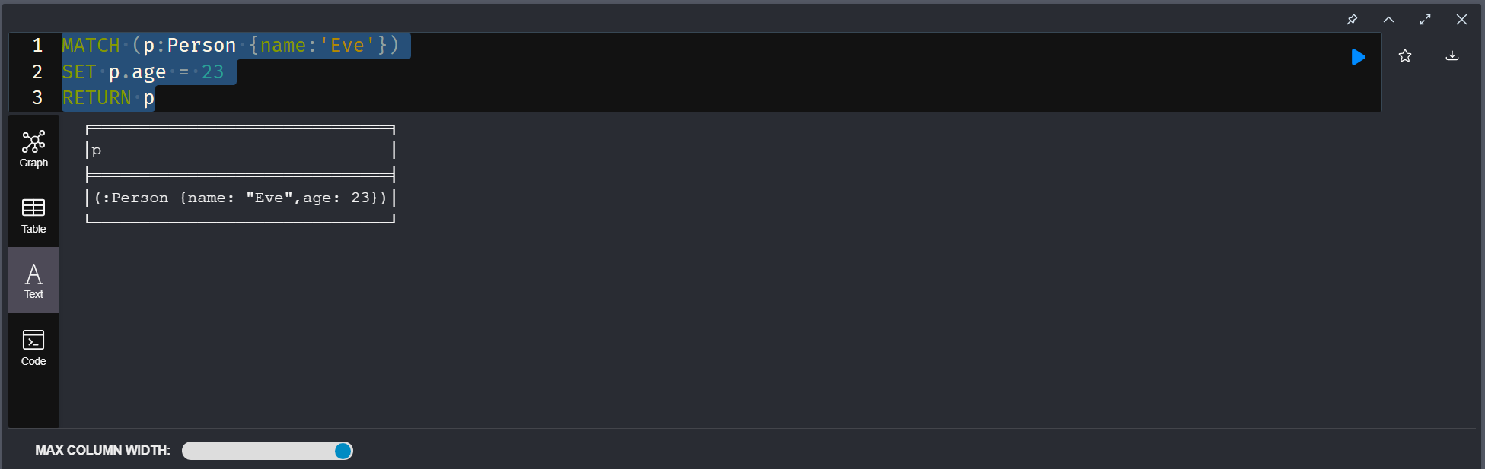

Ejercicio 7: Eliminar la relación de residencia de Bob: Elimina la relación de
residencia entre Bob y la ciudad de London.
MATCH (p:Person {name:'Bob'})-[r:LIVES_IN]->(c:City {name:'Londres'})
DELETE r
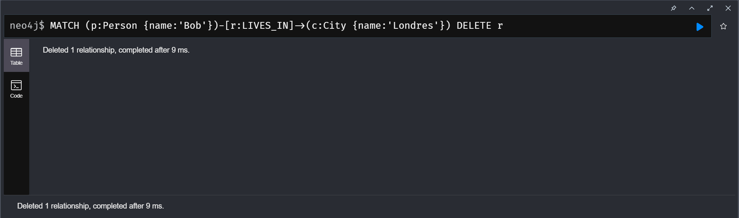
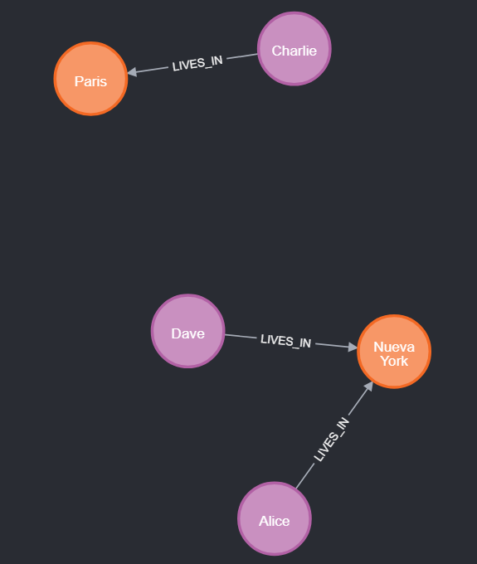
Ejercicio 8: Eliminar el nodo de Dave: Elimina el nodo correspondiente a Dave.
MATCH p=(p1:Person {name:'Dave'})-[r:LIVES_IN]->() DELETE r,p1
Nota: No se podra eliminar el nodo hasta que se borren todas sus relaciones
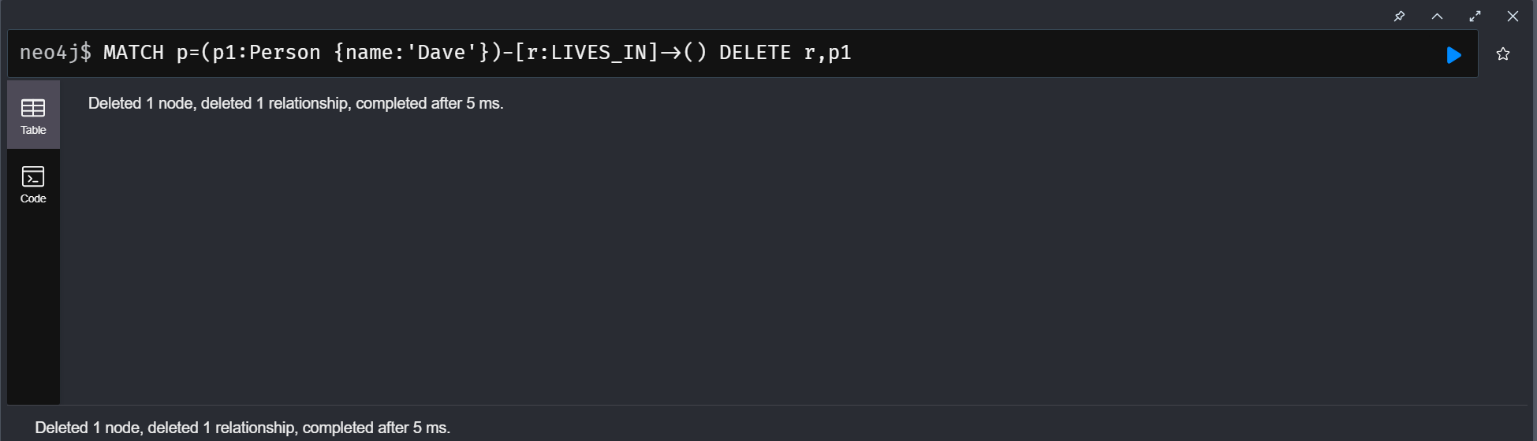

Ejercicio 9: Crear un nodo de empresa y relacionarlo con Alice: Crea un nodo para una empresa llamada TechCorp y relaciona a Alice con esta empresa. Añade más nodos de empresas y relaciónalos con personas.
CREATE (techcorp:Empresa {name:'TechCorp'}),
(google:Empresa {name:'Google'}),
(amazon:Empresa {name:'Amazon'})
MATCH (alice:Person {name:'Alice'}),(techcorp:Empresa {name:'TechCorp'}),
(charlie:Person {name:'Charlie'}),(google:Empresa {name:'Google'}),
(juan:Person {name:'Juan'})
CREATE (alice)-[:WORKS_FOR]->(techcorp)
CREATE (charlie)-[:WORKS_FOR]->(google)
CREATE (juan)-[:WORKS_FOR]->(google)
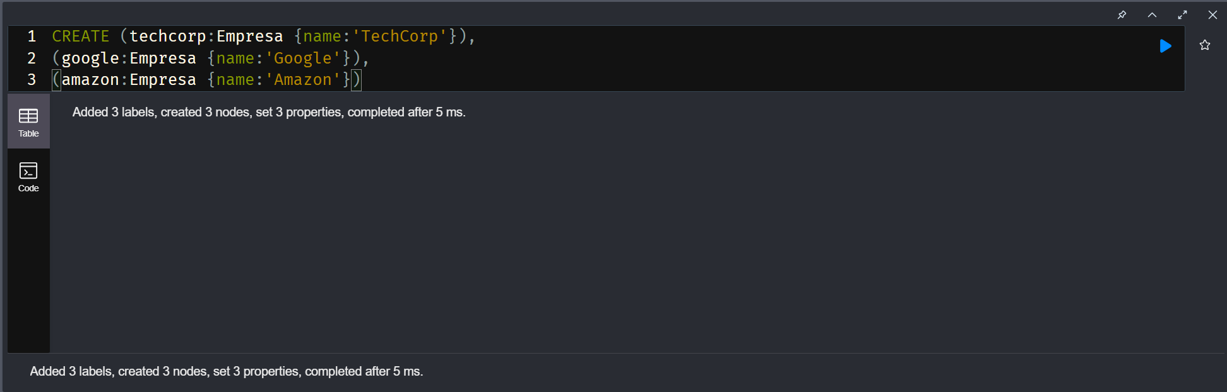
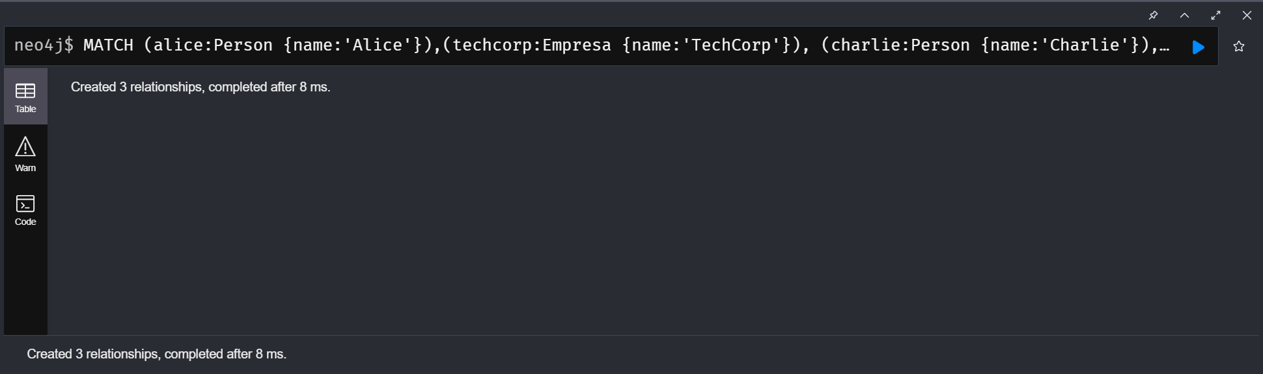
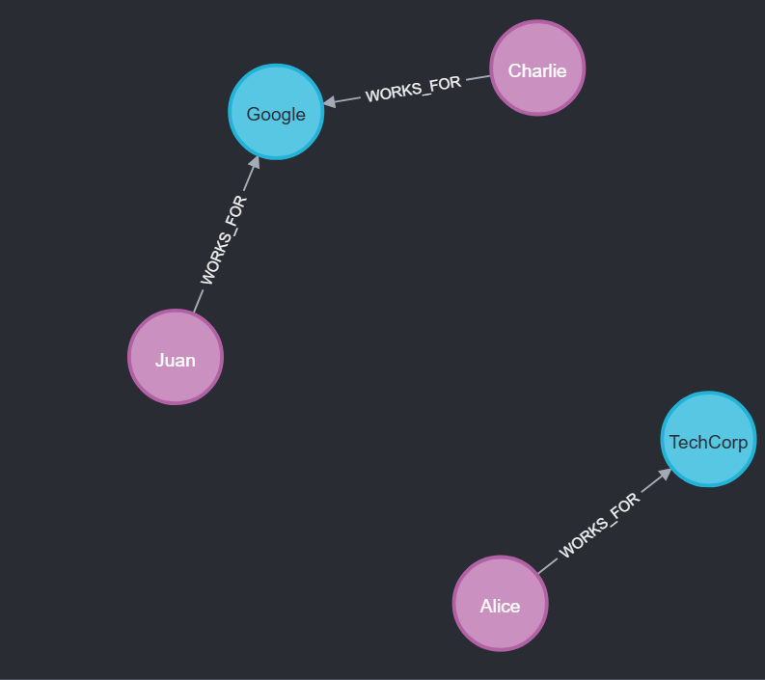

Ejercicio 10: Consultar personas y las empresas donde trabajan: Realiza una consulta para obtener los nombres de las personas y las empresas donde trabajan
MATCH (p:Person)-[r:WORKS_FOR]->(e:Empresa)
RETURN p.name,e.name
